
DENETİM STOK TASFİYE ÇIKIŞ SÜRECİ
- Menü Kırılımı:
Sürece Aşağıdaki ekran görüntüsünde bulunan menü kırılımından ulaşabilirsiniz.

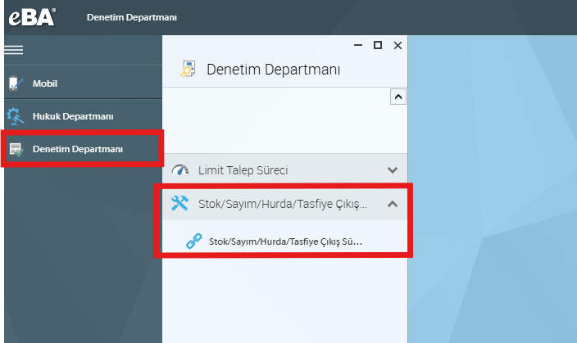

- Forma Giriş:
Aşağıdaki ekran görüntüsünde bulunan alandan isminizi seçerek ve Şifre alanına TC Kimlik numaranızı yazdıktan sonra görselde bulunan Giriş butonuna basarak forma giriş yapabilirsiniz.

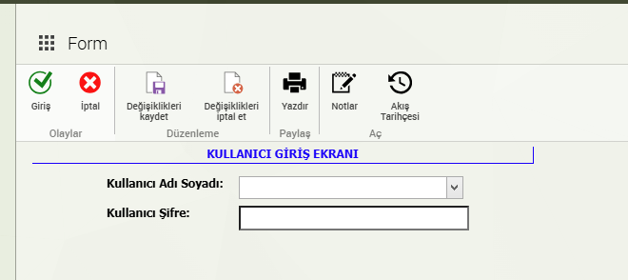
- Ana Form:
Açılan ekranda stok bilgileri tablosuna ekle denerek tasfiye edilecek stok seçimi yapılır seçimler yapıldıktan sonra Amir Onayına Gönde denerek süreç Amir onayına gönderilir.

